WEEK5

八皇后問題

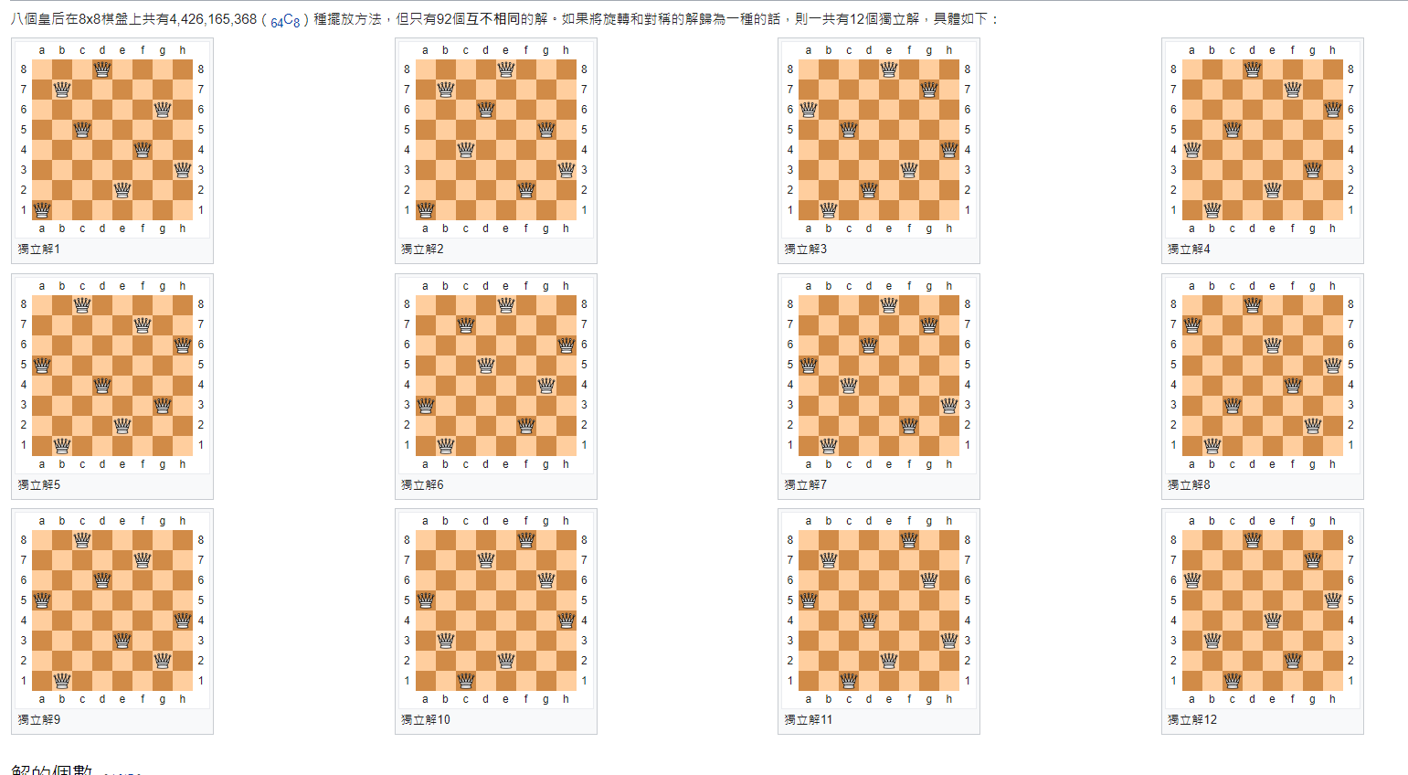

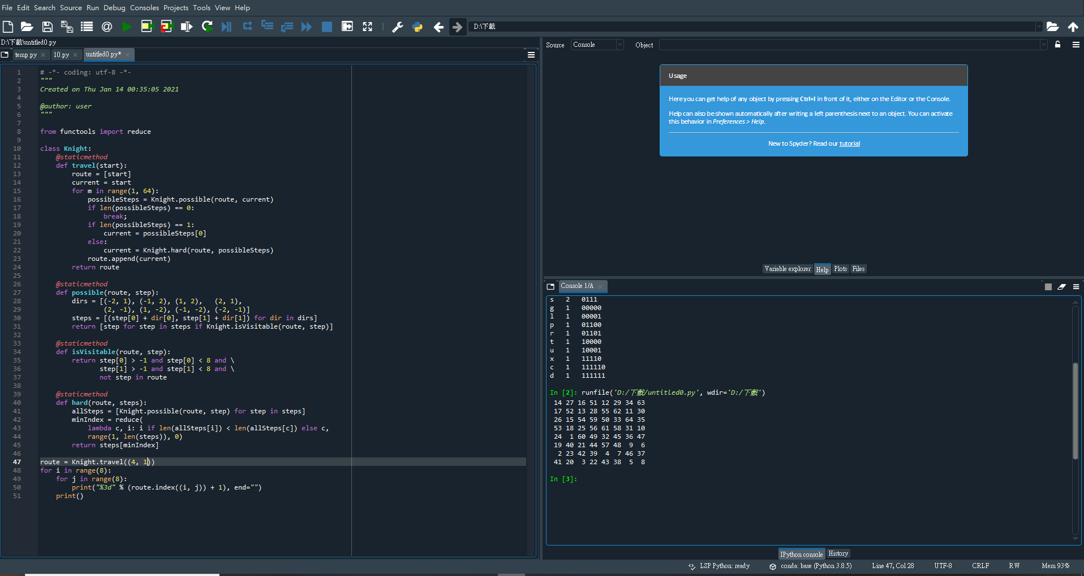

參考資料

https://zh.wikipedia.org/wiki/%E5%85%AB%E7%9A%87%E5%90%8E%E9%97%AE%E9%A2%98